まとめ・

**レポートや作文**

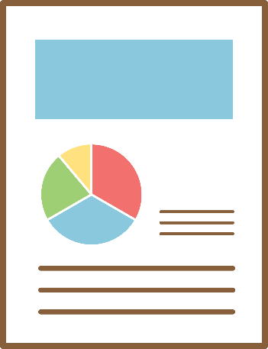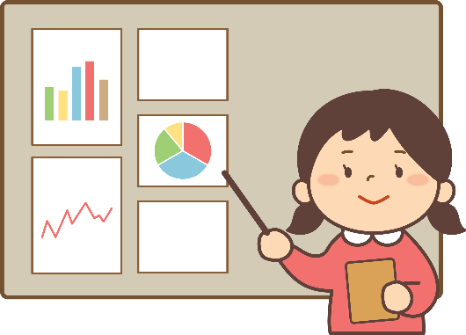

**発表会・**

**もの・表現づくり**



**など**

**スライドやムービー**

相手に伝えることで，考えをはっきり

させたり，新たなをもったりします。